CAI VILLASANTA Sez. A.Oggioni

Domenica 3 Marzo 2019

Ciaspolata all’ALPE DEVERO 1630mt.
La dove la montagna è straordinaria…!!

Percorso: Parcheggio Bus 1590mt.- Alpe Devero 1630mt.- Rifugio CAI E.Castiglioni 1640mt.( località Canton ) - Campriolo 1767mt.(fiabesco paesino di case in pietra, baite e una piccola e caratteristica chiesetta) - Lago Devero 1860mt. (o Codelago , per la biforcazione in due rami, o code, del suo lato a valle, è uno dei laghi più grandi della Val D’Ossola) e ritorno (giro ad anello).
Dislivello: 300mt.alcuni saliscendi
Difficoltà: EAI/Escursione Ambiente Innevato - facile
Tempo di salita: 2.00 ore al Lago Devero
Segnaletica: cartelli - cartina itinerario nero puntinato. L’itinerario segue il percorso della “Traccia Bianca” camminata-ciaspolata con racchette da neve che si è svolta domenica 24 febbraio.
Note: pranzo al sacco / punto ristoro Rifugio E.Castiglioni 1640mt. (CAI Sez.Gallarate). Se le condizioni della neve lo consentono è possibile raggiungere la parte a monte del lago e compiere il periplo totale.

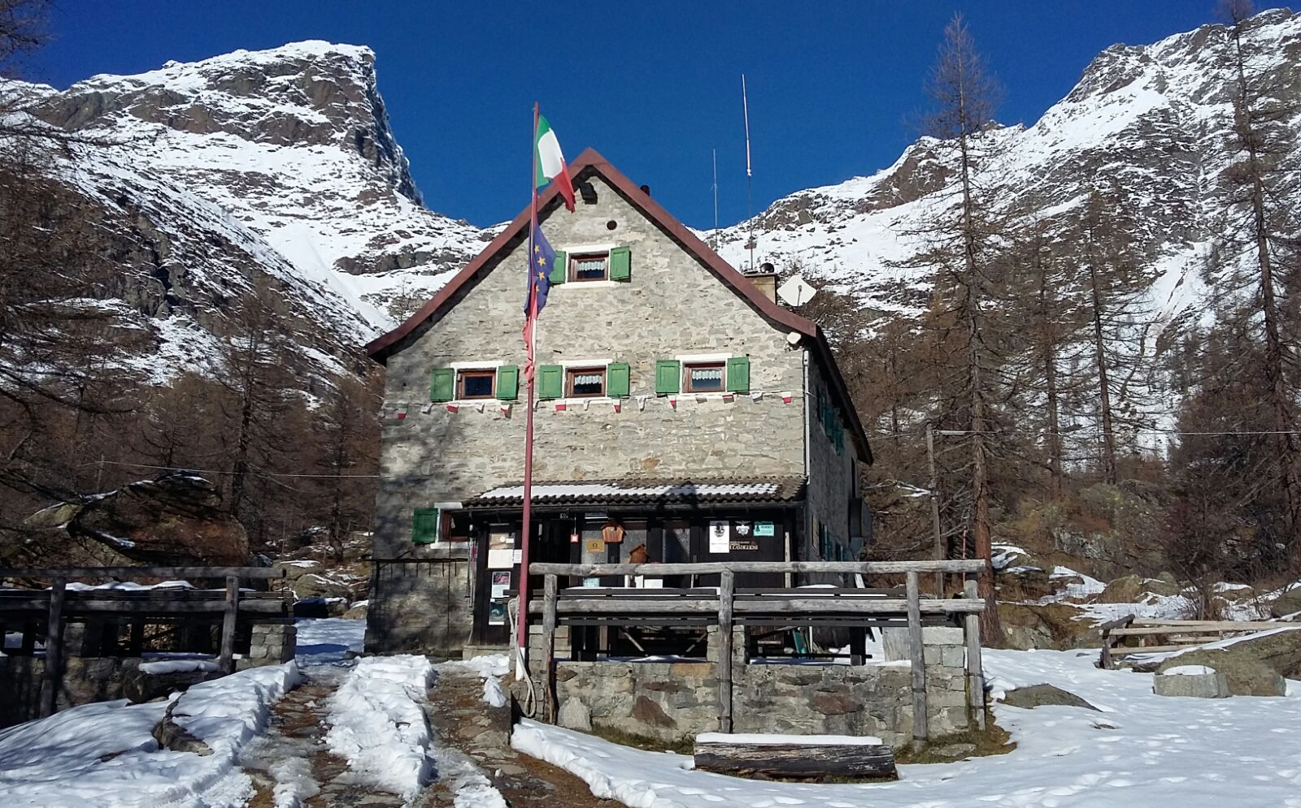

Risalendo il corso del Toce oltre Domodossola, dopo aver lasciato a sinistra la deviazione per la Valle Divedro e il Passo del Sempione, si entra in Valle Antigorio, estremo lembo settentrionale del Piemonte, incuneato tra i cantoni elvetici del Vallese e del Ticino. Subito prima delle strette forre scavate dal fiume, all’altezza di Baceno si stacca verso sinistra la piccola e stretta Valle di Devero. In fondo alla valle, da Goglio una piccola stradina si alza sul ripido versante e in pochi chilometri conduce alle porte della grande piana dell’Alpe Devero. Posizionata a 1630mt., l’Alpe Devero è una grande piana circondata da imponenti
montagne (impressionanti le snelle forme del M.Cervandone 3211mt , l’aspetto unico del M.Cistella 2880mt.,l’imponenza della Punta d’Arbola 3235mt.e il susseguirsi delle cime tondegginati della Corona dei Troggi 2230mt.), un terreno di gioco che in inverno si trasforma con un manto nevoso quasi sempre abbondante che copre la piana, dove cimentarsi con gli sci da fondo, le ciaspole o le pelli di foca, un vero paradiso a portata di mano. L'inverno è la stagione regina per la montagna, la pace del bianco avvolge tutta l’alpe in una magia bianca, anche nella stagione del letargo è possibile apprezzare i candidi paesaggi illuminati dai raggi del sole. La Capanna - Rifugio Enrico Castiglioni all’Alpe Devero 1640mt. è posto sul lato settentrionale della piana del Devero in località Cantone in una delle località più belle delle Alpi. È il punto ideale per la partenza di escursioni e traversate stupende. Dotato di 35 posti letto, il rifugio è aperto tutto l'anno con servizio di alberghetto. Gestita ininterrottamente dal 1989 dalla famiglia Galmarini, la Capanna è stata recentemente ristrutturata per dare un maggior confort ai suoi ospiti.

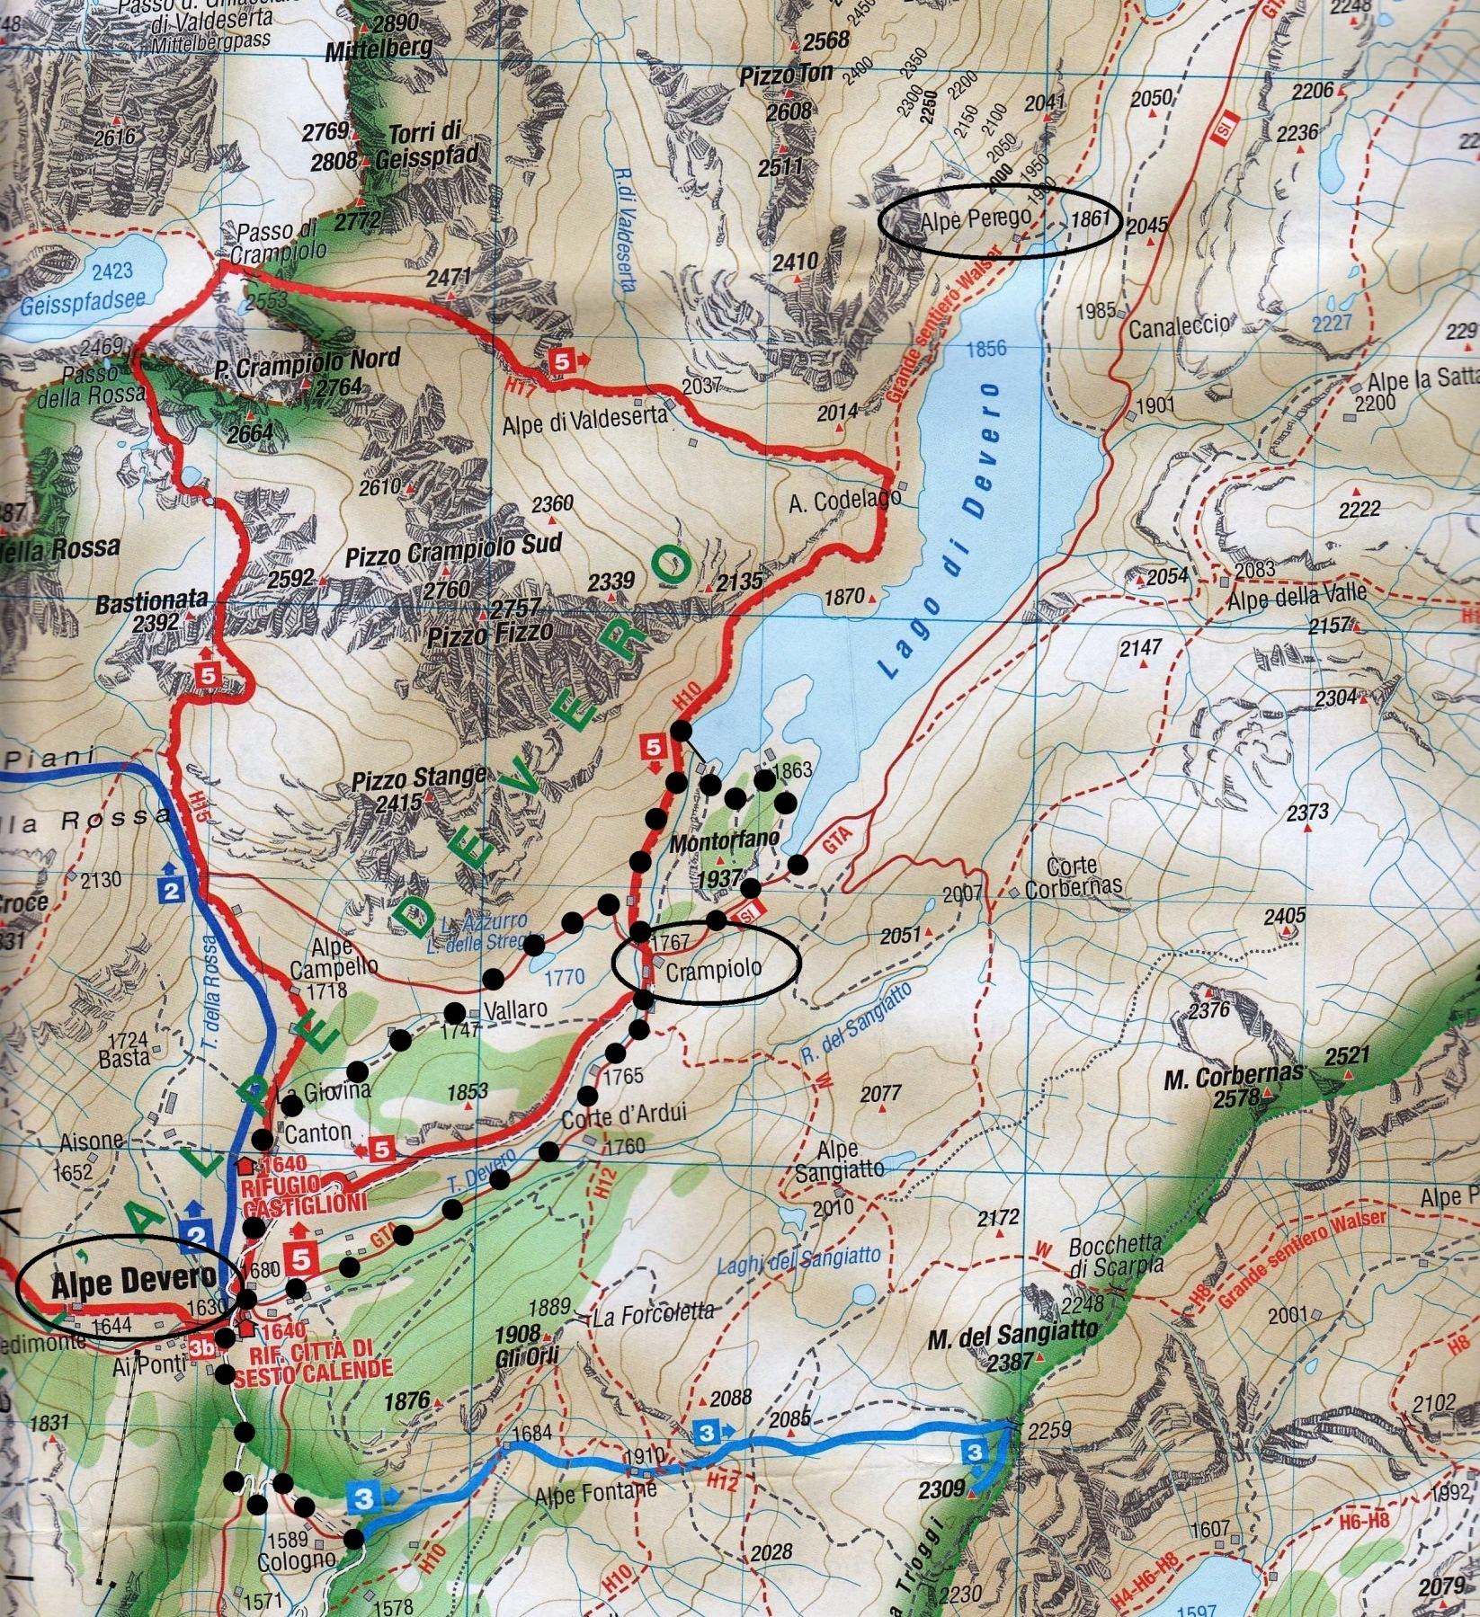
Partenza per il rientro a Villasanta : ore 16.30

